# StartPage页详细设计文档

## 功能需求

Startpage是软件打开的默认页面，主要用于展示软件使用相关的统计数据，并提供一些样例模板，增强软件的可视化效果，重点在于可视化展示。

## 功能大纲

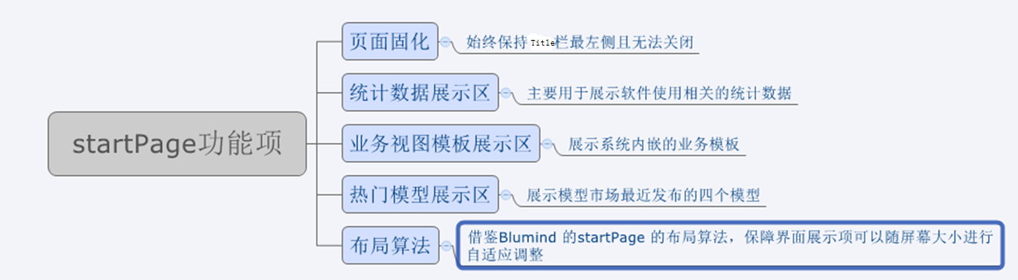

## 详细设计

### 3.1 界面设计预览

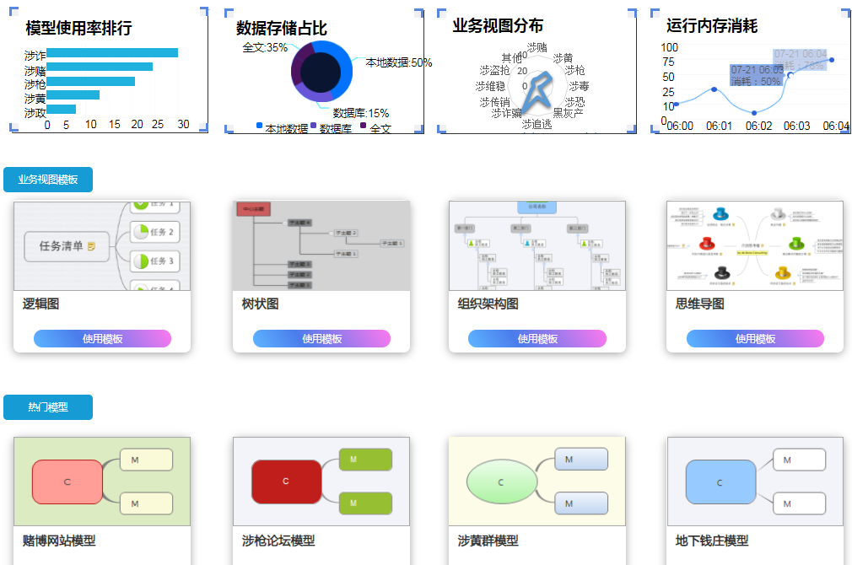

具体的区域划分如下：

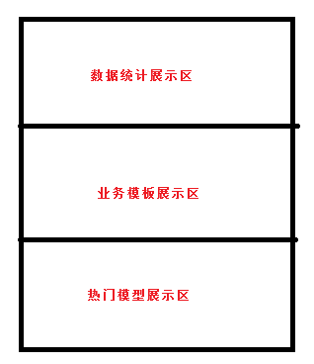

### 3.2 页面固化设计

固化startPage 对应的Title标签始终在Title栏最左侧位置，无关闭选项。具体效果如下：

C:\Users\ADMINI~1\AppData\Local\Temp\企业微信截图_16009344132936.png

### 3.3 数据统计展示区

#### 3.3.1 规划

可以展示程序的模型使用率、数据存储占比、业务视图分布、运行内存消耗。**目前暂定用图片占位，计划等业务视图、模型视图等主题功能实现完成后实现。具体确定需要等我们的C2建设完毕看哪些数据统计效果好再进行规划。**

#### 3.3.2 模型使用率统计设计

条形统计图展示：展示模型市场所发布模型的使用率TOP5的5个模型。发布时需要选择模型标签项（涉赌、涉黄、涉枪、涉毒、涉恐、黑灰产、涉追逃、涉诈骗、涉传销、涉维稳、涉盗抢、其他）,程序关闭时将当前业务视图关于模型市场模型引用情况统计好，并存入文档，下次模型加载时读取相关数据，初始状态各引用量为空。

更新机制：提供模型市场引用情况字典referenceUseDic {“模型名称”:“引用次数”}，当业务视图点击保存 OR 程序点击关闭时，调用统计函数更新字典值，展示使用率top5的模型

涉及功能点：模型发布，程序Close()、文档持久化、模型保存

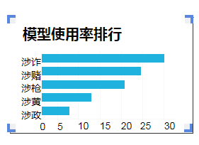

#### 3.3.3 数据存储占比设计

环形图展示：目前无全文数据、数据库对接设计，本地数据统计规划统计展示本地的数据引入情况（新增数据、历史数据占比）。程序关闭时将当前导入数据情况计算好，并存入文档，下次模型加载时读取相关统计结果，初始状态各引用量为空。

更新机制：当数据导入时OR 程序点击关闭时，调用统计函数更新数据占比情况。

涉及功能点：数据导入、程序Close()、文档持久化

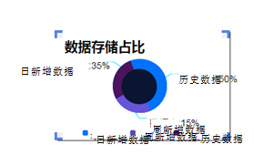

#### 3.3.4 业务视图分布

雷达图：用于统计模型市场各业务标签对应模型分布情况。程序关闭时将当前模型数据情况计算好，并存入文档，下次模型加载时读取相关统计结果，初始状态各引用量为空。

更新机制：提供模型市场分布情况字典referenceCountDic {“模型标签”:“模型个数”}，当业务视图点击保存 OR 程序点击关闭时，调用统计函数更新分布情况。

涉及功能点：业务模型新建、程序Close()、文档持久化

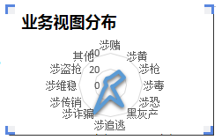

#### 3.3.4 运行内存消耗

折线图：增加内存消耗统计，用于记录程序近段时间的内存消耗情况。程序关闭时将本次模型内存占比情况计入文档（保存阈值：近五次数据，保存内容：打开时间&内存消耗），下次模型加载时读取相关统计结果，初始状态消耗量为空。涉及功能点：程序Close()、文档持久化

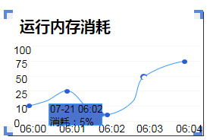

### 3.4 业务视图模板展示区

#### 3.4.1 规划

内置逻辑图、树状图、组织架构图、思维导图四个业务视图模板，供用户新建视图时使用。

视图模板包括布局方式的设置及相关节点配色等。

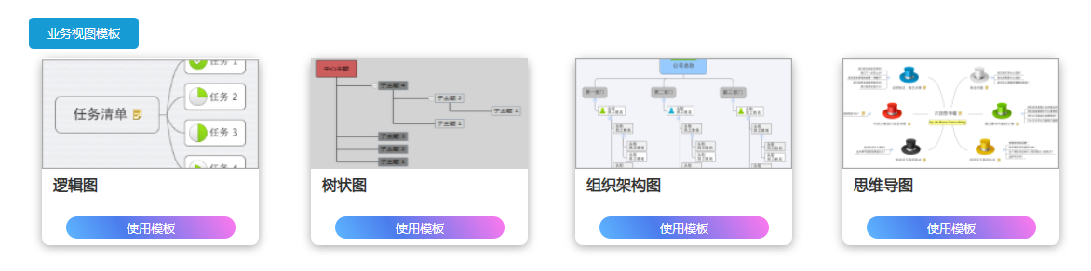

#### 3.4.2 内存设计

提前准备好内置的模型文档和对应的模型缩略图图片，并将相关信息写入持久化文档。

#### 3.4.3 界面设计

（1）业务视图模板名

左上侧部分展示本区域内容名：业务视图模板（蓝底白字）【将设计器的图贴上去，100%还原设计效果】



（2）模板设计

下方为模板区域，展示内置的模型。同样选择贴图，上下区域贴两张图，分别为  
业务模型缩略图、使用模板名。如逻辑图实现方式：

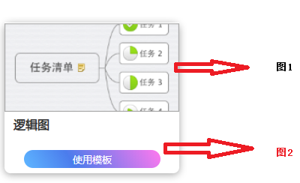

（3）悬浮特效设计

缩略图区域图1与下方模板名区域图2距离减小，产生上移效果。左侧为悬浮前，右侧为悬浮后效果。

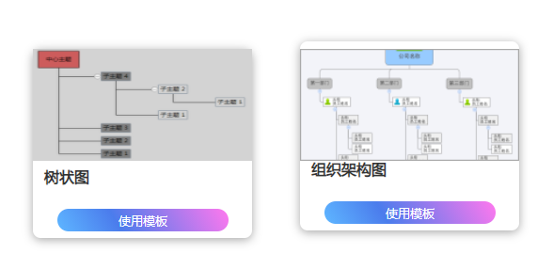 悬浮前 悬浮后

#### 3.4.4 事件绑定

使用模板这里需要对接文档加载函数。文档加载函数增加复制打开模式判断，当判定为复制打开模式时，对输入的模板文档先做复制操作，然后修改文档名为复制后的文档，再执行加载文档操作和界面跳转。

### 3.5 热门模型展示区

#### 3.5.1 规划

展示最近发布/引用的四个模型文档。

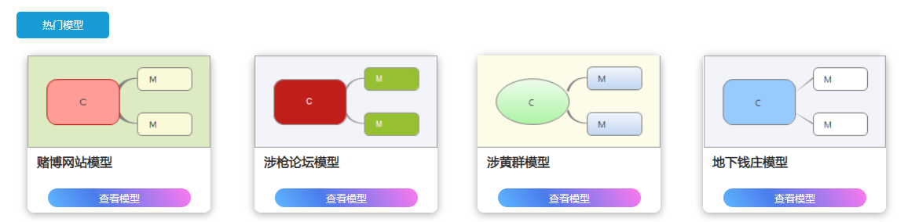

#### 3.5.2 内存设计

提供一个最近模型管理队列（先进先出），

情况一：发布时直接弹出原有一个模型，并将新发布模型加入列表；

情况二：引用时则判断是否在原有队列，没有时将原队列模型减一，并加入新引用模型。

程序关闭时，将最近模型管理队列数据写入持久化文档，并清除原有模型图片，生成新的发布模型缩略图用于后续模型查看

#### 3.5.3 界面设计

与业务视图模板保持一致

#### 3.5.4 事件绑定

点击查看模型，调用查看图片功能

### 3.6 布局算法

#### 3.6.1 设计目的

实现界面元素大小位置可以根据界面大小自适应调整，PS:有自己的调整极限

#### 3.6.2 算法思路

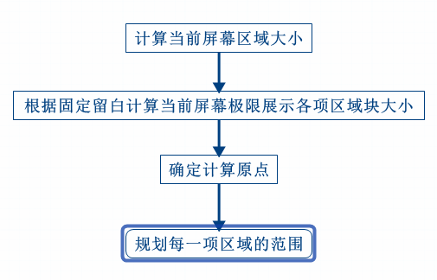

#### 3.6.3 区域规划设计

